|  |  |
| --- | --- |
| **PROJETO APRENDER MAIS NA REME - AVANÇA SAEB**  **1ª ATIVIDADE AVALIATIVA 3º ANO/MATEMÁTICA** | **Nota** |
| **Nome completo:** |
| **Data:** |
| **Componente curricular:** Matemática | |
| **Unidades temáticas:**  Números  Grandezas e medidas  Probabilidade e estatística | |
| **Referências:**  CAED/UFJF. Plataforma de Avaliações Diagnósticas e Formativas, 2022.  CAMPO GRANDE. Secretaria Municipal de Educação. Superintendência de Gestão das Políticas Educacionais. Gerência do Ensino Fundamental e Médio. Referencial Curricular da REME, 2020.  INSTITUTO REÚNA. Disponível em: <https://www.institutoreuna.org.br/avalia-e-aprende/general?formationStage=Ensino+Fundamental+-+Anos+iniciais&knowledgeArea=Matem%C3%A1tica&formationYear=1%C2%BA+ano&year=5%C2%BA+ano&avaliaStage=diagnostic_assessment>. Acesso em: 22 de maio de 2025. | |



OBSERVE O NÚMERO A SEGUIR.

|  |
| --- |
| 392 |

Fonte: Autoral, 2025.

A QUANTIDADE ACIMA PODE SER REPRESENTADA POR

1. ( ) 3x100 9x10 + 2.
2. ( ) 3x100 7x10 + 2.
3. ( ) 6x100 7x10 + 2.
4. ( ) 9x100 3x10 + 2.

JUSTIFICATIVA

A)Gabarito. Essa alternativa expressa as habilidades que contemplam a habilidade de compor e decompor os números.

B)Essa alternativa evidencia que foram desconsideradas as nove dezenas.

C)Essa alternativa demonstra que alguns estudantes não observaram a composição das centenas.

D)Essa alternativa revela que alguns alunos não observaram a composição das centenas.



OBSERVE A SEQUÊNCIA A SEGUIR.

|  |  |  |  |  |  |  |
| --- | --- | --- | --- | --- | --- | --- |
| **20** |  |  | **50** |  | **70** | **80** |

Fonte: Autoral, 2025.

OS NÚMEROS QUE ESTÃO FALTANDO OBEDECEM A UMA SEQUÊNCIA REGULAR DE CONTAGEM DE

A) ( ) 10.

B) ( ) 20.

C) ( ) 50.

D) ( ) 80.

JUSTIFICATIVA

A)Gabarito. Essa alternativa expressa as habilidades que contemplam a regularidade em sequência ordenada.

B)Essa alternativa demonstra que se considerou apenas um dos números que aparece na figura.

C)Essa alternativa revela que foi considerado o primeiro número que aparece no quadro.

D)Essa alternativa evidencia que foi considerado o maior número que aparece.



OBSERVE O QUADRO.

|  |
| --- |
| 2.000+1.000+800+20+7 |

Fonte: Autoral, 2025.

O NÚMERO REPRESENTADO NO QUADRO É

A)( ) 1.827.

B)( ) 3.820.

C)( ) 2.827.

D)( ) 3.827.

JUSTIFICATIVA

1. Essa alternativa evidencia que se contou apenas o total de moedas.
2. Essa alternativa demonstra que alguns estudantes desconsideram as unidades na composição do número.
3. Essa alternativa revela que não foi considerado o segundo número que compõe a milhar (1.000).
4. Gabarito. Essa alternativa expressa as habilidades de compor e decompor os números conforme o Sistema de Numeração Decimal.



MINHA RUA TEM CINCO CASAS. A PRIMEIRA CASA É DE NÚMERO 100.

QUAL É O NÚMERO DA ÚLTIMA CASA DA RUA?

A) ( ) 100.

B) ( ) 300.

C) ( ) 400.

D) ( ) 500.

JUSTIFICATIVA

1. Essa alternativa demonstra que se considerou apenas o número que apareceu na situação-problema.
2. Essa alternativa revela que o estudante se deteve em números aleatórios dentro do contexto, sem compreender o problema apresentado.
3. Essa alternativa evidencia que os estudantes desconsideram que na rua havia cinco casas.
4. Gabarito. Essa alternativa expressa as habilidades que contemplam a regularidade em sequência ordenada.



OBSERVE O GRÁFICO A SEGUIR.

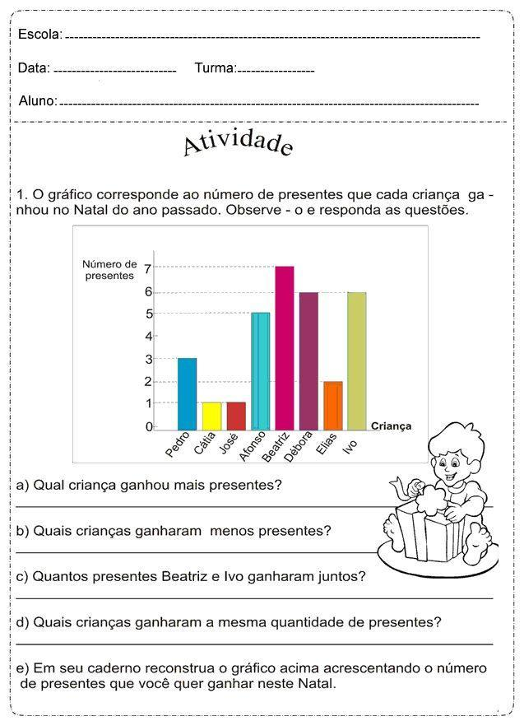

AS CRIANÇAS QUE RECEBERAM MENOS PRESENTES FORAM

1. ( ) CÁTIA E JOSÉ.
2. ( ) DÉBORA E IVO.
3. ( ) BEATRIZ E AFONSO.
4. ( ) PEDRO E ELIAS.

JUSTIFICATIVA

A)Gabarito. Essa alternativa demonstra que o estudante compreendeu e resolveu situação-problema a partir das informações dispostas em gráfico de dupla entrada.

B)Essa alternativa revela que o estudante se deteve em quantidades semelhantes, que se equivalem e que não respondem a situação proposta.

C)Essa alternativa evidencia os estudantes que realizaram uma observação quanto a proximidade dos nomes no gráfico e não em relação a sua quantidade, o que revela incoerência para resolver a questão.

D)Essa alternativa expressa que o estudante comparou apenas um elemento do gráfico demonstrando incompreensão do que se pede.



OBSERVE A FIGURA.

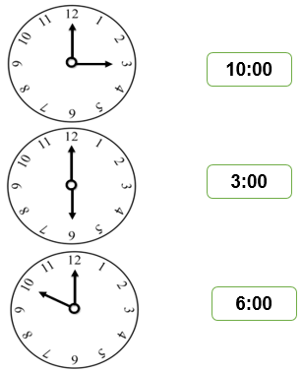

A HORA REPRESENTADA NO RELÓGIO É

1. ( ) 12 HORAS E 15 MINUTOS.
2. ( ) 12 HORAS E 3 MINUTOS.
3. ( ) 12 HORAS.
4. ( ) 3 HORAS.

JUSTIFICATIVA

A)Essa alternativa expressa que o estudante considerou apenas um elemento do gráfico demonstrando incompreensão do que se pede.

B)Essa alternativa revela que o estudante se deteve apenas na quantidade do numeral 3 e não na compreensão global do relógio abarcando outros elementos.

C)Essa alternativa evidencia que o estudante que optou por essa alternativa não compreendeu a leitura de horas em um relógio analógico.

D)Gabarito. Essa alternativa demonstra que o estudante lê hora, utilizando relógio analógico resolvendo adequadamente a questão.



OBSERVE A TABELA SOBRE BRINQUEDOS.

Atividades de matemática para 3° ano - multiplicação, adição ... Atividades de matemática para 3° ano - multiplicação, adição ... 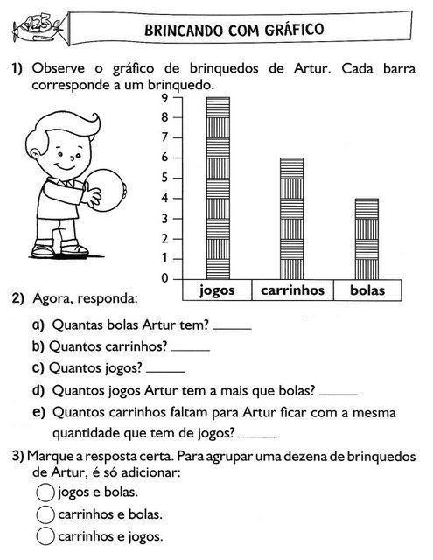

O TOTAL DE CRIANÇAS REPRESENTADAS NO GRÁFICO É

1. ( ) 19.
2. ( ) 10.
3. ( ) 9.
4. ( ) 4.

JUSTIFICATIVA

A)Gabarito. Essa alternativa demonstra que o estudante não apenas lê como interpreta que por trás de cada quadradinho tem uma criança, totalizando 19 pessoas.

B)Essa alternativa expressa que o estudante considerou a soma das duas menores quantidades demonstrando um pensamento incompleto para resolver a questão.

C)Essa alternativa revela que o estudante se deteve apenas na maior quantidade, que é uma informação somente visual e não na compreensão global da questão.

D)Essa alternativa revela que o estudante se deteve apenas na menor quantidade, que é uma informação somente visual e não na compreensão global da questão.



QUERO COMPRAR 5 PULSEIRAS PARA CADA UMA DAS MINHAS 3 AMIGAS. QUANTAS PULSEIRAS PRECISO COMPRAR AO TODO?

A) ( ) 15 PULSEIRAS

B) ( ) 8 PULSEIRAS

C) ( ) 5 PULSEIRAS

D) ( ) 3 PULSEIRAS

JUSTIFICATIVA

A)Gabarito. Essa alternativa demonstra que o estudante constrói e utiliza fatos básicos da adição e da multiplicação.

B)Essa alternativa expressa que o estudante considerou a adição dos números pertencentes ao contexto.

C)Essa alternativa revela que o estudante se deteve apenas na quantidade do numeral 5 e não na compreensão global da situação apresentada.

D)Essa alternativa evidencia que os estudantes que optaram por essa alternativa se concentraram em apenas um dos elementos da situação-problema, demonstrando não compreender a situação como um todo e não respondendo adequadamente.



CONSIDERANDO O RELÓGIO A SEGUIR, RESPONDA AO QUE SE PEDE.

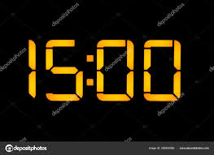

VOU AO CINEMA COM A TATI DEPOIS DO ALMOÇO.

SE EU ALMOÇAR AO MEIO-DIA E ELA ME BUSCAR ÀS 15 HORAS, POR QUANTO TEMPO TEREI QUE ESPERAR?

A) ( ) 3 HORAS

B) ( ) 5 HORAS

C) ( ) 12 HORAS

D) ( ) 15 HORAS

JUSTIFICATIVA

A)Gabarito. Essa alternativa demonstra que o estudante lê e consegue resolver problemas que envolvem intervalos de tempo, utilizando relógio digital para informar os horários de início e término de uma atividade e sua duração.

B)Essa alternativa expressa que o estudante se deteve apenas no número 5, das 15 horas, não considerando o número 1 do relógio digital.

C)Essa alternativa evidencia que os estudantes que optaram por essa alternativa se prenderam apenas em um dado da questão, relacionando a expressão meio-dia com 12 horas.

D)Essa marcação indica que o estudante pode ter confundido a hora que aparece no relógio digital não relacionando ao intervalo de tempo do contexto apresentado.



VOU PAGAR A ENTRADA DE 5 REAIS PARA CADA UMA DAS MINHAS 2 AMIGUINHAS IREM AO CIRCO COMIGO.

PARA FAZER ISSO VOU GASTAR

A) (  ) 10 REAIS.

B) (  ) 7 REAIS.

C) (  ) 5 REAIS.

D) (  ) 2 REAIS.

JUSTIFICATIVA

A)Gabarito. Essa alternativa demonstra que o estudante constrói e utiliza fatos básicos da adição e da multiplicação.

B)Essa alternativa expressa que o estudante considerou a adição dos números apresentados no contexto.

C)Essa alternativa revela que o estudante se deteve apenas em um dos elementos da situação apresentada.

D)Essa alternativa evidencia que os estudantes que optaram por essa alternativa se concentraram somente em um dos elementos da situação-problema, o que demonstra a falta de compreensão global inerente à questão.

|  |  |  |
| --- | --- | --- |
| **GABARITO** | | |
| **QUESTÃO** | **ALTERNATIVA** | **HABILIDADE** |
| **1** | A | (CG.EF03MA02.s) Identificar características do sistema de numeração decimal, utilizando a composição e a decomposição de número natural de até quatro ordens. |
| **2** | A | (CG.EF03MA10.s) Identificar regularidades em sequências ordenadas de números naturais, resultantes da realização de adições ou subtrações sucessivas, por um mesmo número, descrever uma regra de formação da sequência e determinar elementos faltantes ou seguintes. |
| **3** | D | (CG.EF03MA02.s) Identificar características do sistema de numeração decimal, utilizando a composição e a decomposição de número natural de até quatro ordens. |
| **4** | D | (CG.EF03MA10.s) Identificar regularidades em sequências ordenadas de números naturais, resultantes da realização de adições ou subtrações sucessivas, por um mesmo número, descrever uma regra de formação da sequência e determinar elementos faltantes ou seguintes. |
| **5** | A | (CG.EF03MA27.s) Ler, interpretar e comparar dados apresentados em tabelas de dupla entrada, gráficos de barras ou de colunas, envolvendo resultados de pesquisas significativas, utilizando termos como maior e menor frequência, apropriando-se desse tipo de linguagem para compreender aspectos da realidade sociocultural significativos. |
| **6** | D | (CG.EF03MA22.s) Ler e registrar medidas e intervalos de tempo, utilizando relógios (analógico e digital) para informar os horários de início e término de realização de uma atividade e sua duração. |
| **7** | A | (CG.EF03MA27.s) Ler, interpretar e comparar dados apresentados em tabelas de dupla entrada, gráficos de barras ou de colunas, envolvendo resultados de pesquisas significativas, utilizando termos como maior e menor frequência, apropriando-se desse tipo de linguagem para compreender aspectos da realidade sociocultural significativos. |
| **8** | A | (CG.EF03MA03.s) Construir e utilizar fatos básicos da adição e da multiplicação para o cálculo mental ou escrito. |
| **9** | A | (CG.EF03MA22.s) Ler e registrar medidas e intervalos de tempo, utilizando relógios (analógico e digital) para informar os horários de início e término de realização de uma atividade e sua duração. |
| **10** | A | (CG.EF03MA03.s) Construir e utilizar fatos básicos da adição e da multiplicação para o cálculo mental ou escrito. |